**МИНИСТЕРСТВО ЦИФРОВОГО РАЗВИТИЯ СВЯЗИ И МАССОВЫХ КОММУНИКАЦИЙ**

**Ордена Трудового Красного Знамени**

**Федеральное государственное бюджетное образовательное учреждение высшего образования**

**«Московский технический университет связи и информатики»**

Лабораторная работа №6

Работа с классами ч.2

Выполнил: Студент группы

БВТ2402

Шпильчин Артём Витальевич

Москва

2024

**Цель работы**: получить практический опыт работы с ООП в Python. Использование инкапсуляции, наследования.

**Задание 1: Защита данных пользователя**

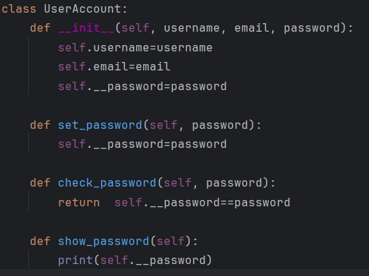

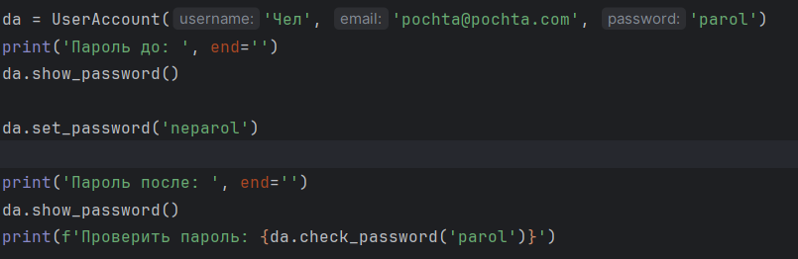

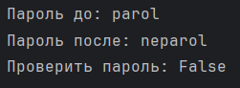

**Задание 2: Полиморфизм и наследование**

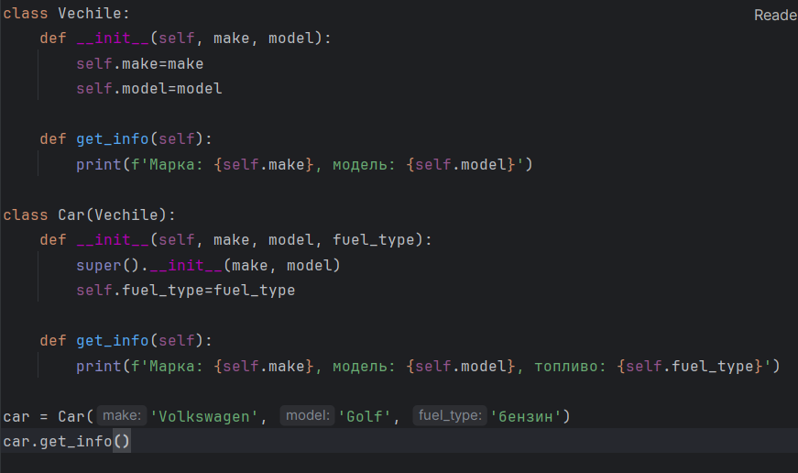



**Вывод**: я получил практический опыт работы с ООП в Python, использовал инкапсуляцию, наследование.